南投縣信義鄉桐林國民小學
108學年度下學期暨109學年度教育優先區計畫
壹:學校發展教育特色—繪畫
一、目的:
1.辦理多元化的教學活動，發掘學生才能及興趣，達成適性化、多元化、個別化的教育目標。
2.強化多元文化教育，發展本位課程，以提昇教學品質，彰顯教育成效。
3.開發學生個人潛能，協助學生追求自我實現，提供多元學習管道，豐富學生學習內涵。
4.培養學生鑑賞、審美、表現與創造力及積極創新的精神。
5.啟發兒童智慧，涵養審美能力，陶冶生活情趣，以培養具備優質文化氣度的國民。
二、計畫概述:
1.啟發兒童想像力,讓兒童於輕鬆愉快的環境中，發揮天馬行空之創造
力。
2.透過繪畫紀錄並展現生命色彩，藉此鼓勵兒童培養對美術的興趣。
3.學生能使用「平面媒材」（如：蠟筆、水彩、色鉛筆等）、「立體媒材」（例如：土類、布類、紙類等）來表達自我的情感與想法，啟發學生藝術知能，為孩子打下扎實的畫畫根基。
4.培養群體合作精神：經由每張作品的表現力，促使孩子自信心的養成以及自我肯定的能力，進而達成團隊默契。
5.增加學生成就動機：藉由成果發表、比賽等機會，提升孩子學習興趣，
自我肯定。
三、課程內容:
1.色彩基礎認知課程。
2.繪畫勞作基礎練習。
3.紙版畫。
4.彩繪練習。
5.素描練習。
6.四格漫畫。
7.藝文表演活動欣賞解析。

貳:教育優先區計畫成果報告
◎補助項目：學校發展教育特色—繪畫 補助經費:117,586元
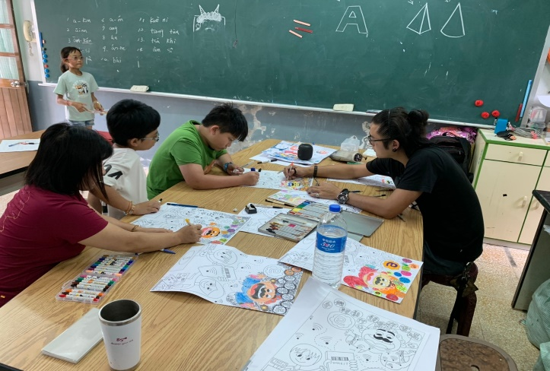  照片說明:繪畫老師指導學生繪畫的技巧 | 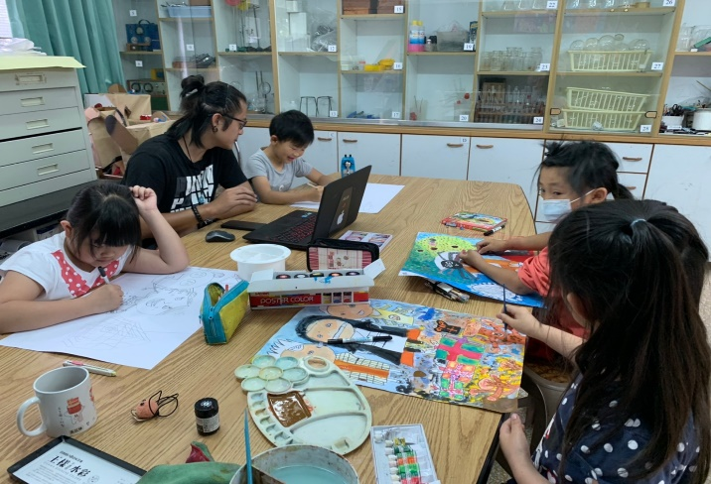  照片說明:孩子們認真的學習
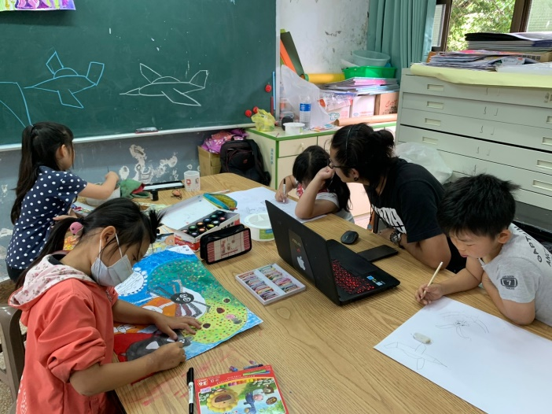  照片說明:認真的創作著 | 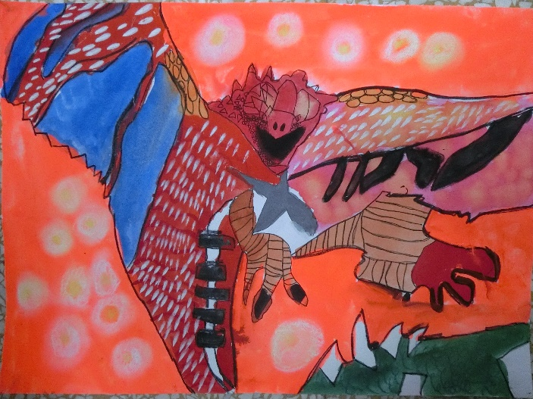  照片說明:學生作品
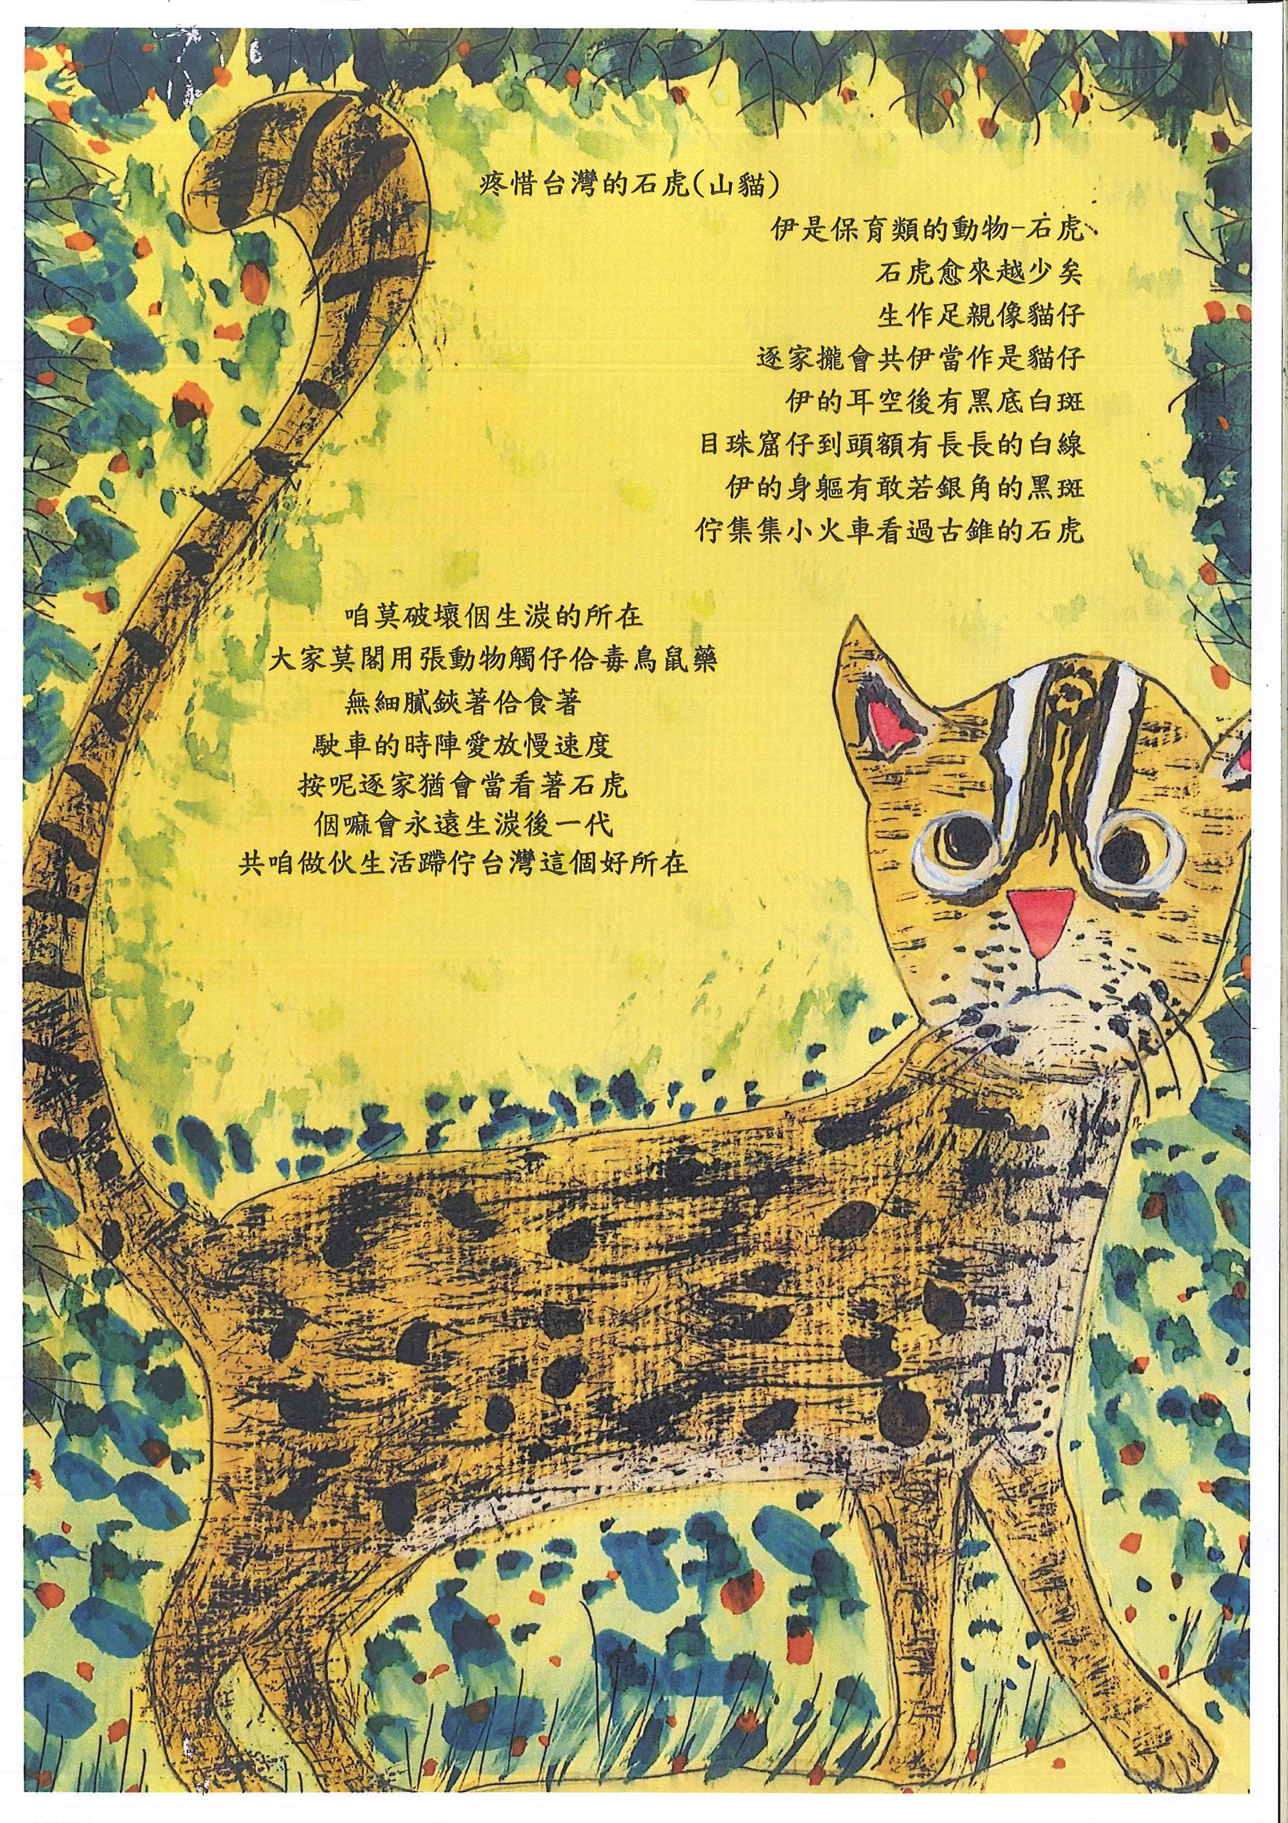  照片說明:疼惜臺灣的石虎 | 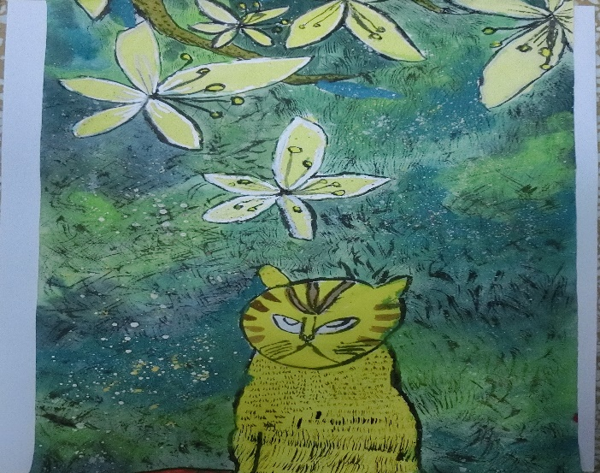  照片說明:學生作品

